小一班今日动态3.7
来园：
今日来园23人,2人事假。
小朋友们都能愉快入园，主动跟老师问好，打招呼，隋浩宇稍有情绪，在老师的安慰下能快速调整好，来到教室门口，小朋友们能有序签到、放物品，洗手喝牛奶。用完早点后，幼儿开始区域游戏。
区域游戏：
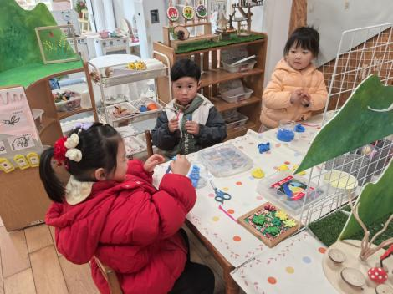  创意坊--送给妈妈的礼物 | 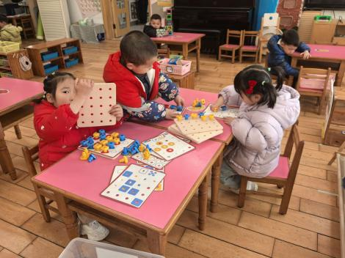  益智区--形状纽扣、叠叠乐 | 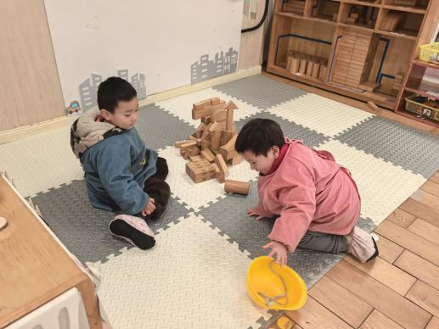  地面建构--城市
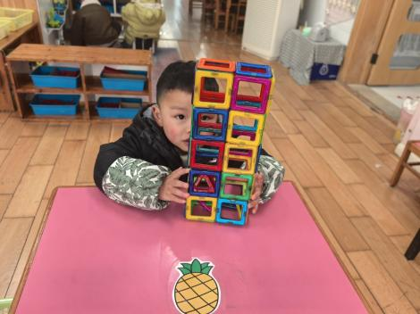  桌面建构--磁力片 | 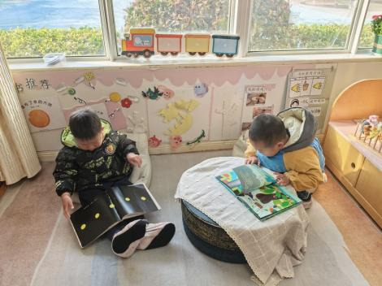图书区--绘本阅读 | 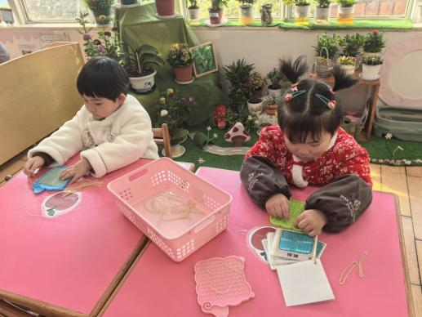  生活区--钉板

户外活动：
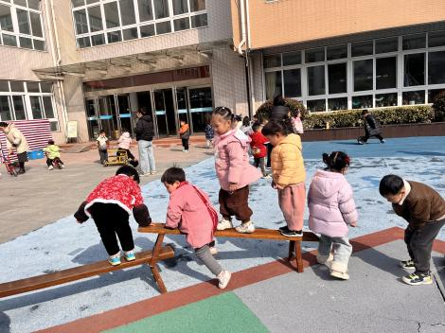 | 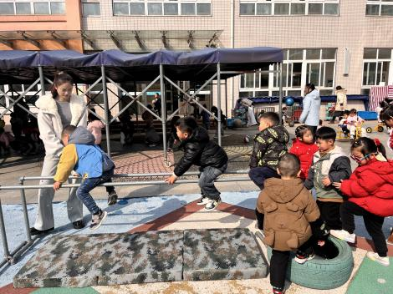 | 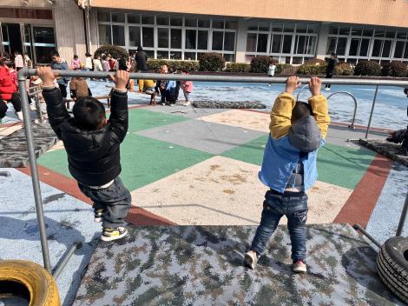
今天我们玩了单杠区，利用高低单杠、平衡木、地垫进行组合，小朋友们都玩得很开心，能在运动中遵守好游戏规则，并能注意安全，保护好自己。
集体活动：
体育：可爱的小企鹅
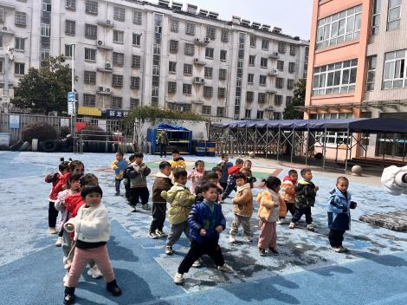 | 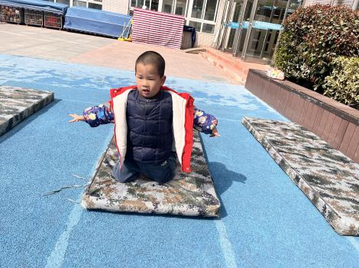 | 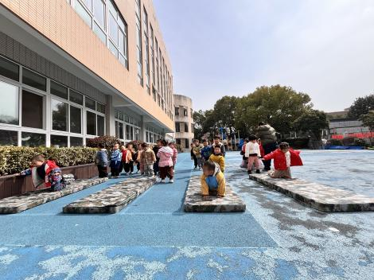
企鹅走是爬行练习系列动作中的基本动作——跪姿行进。要求上体直立，双膝跪立，用双膝依次向前移动，双手在身体两侧辅助摆臂，自然而有节奏。本次活动通过创设“小企鹅做运动”的情境，鼓励幼儿积极参与游戏，在游戏中学习“企鹅走”的动作，提升动作水平，从而基本掌握“企鹅走”（跪姿行进）的动作要领。活动中徐凌琨、韩景宸、蒋清远、隋浩宇、张烁、颜泽楷、丁汝成、刘珺玮、陆宸泽、丁文潇、叶兴泽、李潇然、奚禾、李青、杨若萱、白小沐、张玉菀、黄埕子、蒋艺姝、恽佳阳、何颖艺、孙嘉芮、范奕菱能通过游戏活动，基本掌握“企鹅走”(跪姿行进)的动作要领，大家都能积极参与游戏，在游戏中提高身体的协调性和灵敏性，増强下肢的肌肉力量，体验体育活动的快乐。
生活活动情况：
1.午餐情况：
今天的午饭吃的高粱米饭、鱼香猪肝、菠菜炒百叶、白萝卜筒骨汤。大家都能独立吃完自己的饭菜，举手示意老师盛汤。用餐中小朋友们能在提醒下端正坐姿，尽量保持桌面的整洁，用餐后能自主收拾好碗、勺子，再洗手、漱口、擦嘴巴，逐步养成良好的用餐习惯。
2.午睡情况：
小朋友们能在老师的提醒下，有序小便进入午睡室，并将脱下来的衣裤整理好，放在脚边，现在小朋友们都能自己独立午睡了，偶尔个别幼儿需要老师稍微提醒。
家园合作：
1.动态上的照片，仅作为老师观察时的随拍，并不是所有孩子的照片都会呈现。
2.春季气温变化无常，也是各类传染病高发期，大家要关注孩子的身体情况，避免到人流量大的地方聚集，关注天气情况，及时调整孩子的服装。
3.今天是周五，没有延时班，大家下午3:30来园接孩子哦。

